פתרון תרגיל בית 2 – קבוצה B3
קישור לגיטהאב

מהנדס מערכת: הוד ווקרט
שם חבר הצוות | משימות שהוקצו | משימות שהושלמו
הוד ווקרט | פסקה מסכמת, frontend(client) | פסקה מסכמת, frontend(client)
יניב רוחלין | דיאגרמת ארכיטקטורה, frontend(client) | דיאגרמת ארכיטקטורה, frontend(client)
עידו פרץ | דיאגרמת usecase, backend(server) | דיאגרמת usecase, backend(server)
איליה סימנובסקי | הקמת DB, backend(server) | הקמת DB, backend(server)

פסקה מסכמת:
במסגרת הפרויקט פותחה אפליקציית ווב בשם MathematiKids שמטרתה ללמד ילדים קטנים מתמטיקה בצורה אינטראקטיבית ומהנה. התהליך כלל פגישה אחת עם לקוחה – מורן קופפר, אם לילד בן 7 בכיתה ב'. מתוך הראיון עלו תובנות מרכזיות שהנחו את הפיתוח: הילד חזק בחיבור וחיסור אך מתקשה בכפל, חילוק, שברים ואחוזים; הוא לומד טוב יותר בצורה ויזואלית ודמוית משחק; והאם ביקשה שהדמות באתר תדבר כמו חבר ולא כמו מורה, כדי לא ליצור אנטי אצל הילד. לא נאספו מסמכים נוספים מעבר לתמלול הראיון.
בהתאם לממצאים, המערכת נבנתה עם המודולים המרכזיים הבאים:
- מערכת הרשמה והתחברות – חשבון הורה המנהל פרופילים של ילדים, כולל בחירת אווטאר ומעקב אחר מטבעות.
- לוח בקרה – בחירת נושא מתמטי (חיבור, חיסור, כפל, חילוק, שברים, אחוזים) ורמת קושי (מתחיל, בינוני, מתקדם).
- מודול חידון – 5 שאלות עם טיימר, משוב מיידי וצבירת מטבעות.
- בוט עזרה חכם מבוסס בינה מלאכותית מדבר בסגנון ידידותי כמו חבר, יכול לתת רמז וגם פתרון מלא בהתאם לבקשת הלקוחה שהדמות תהיה חברית.
- חנות אווטארים – מעודדת את הילד להמשיך לתרגל כדי לצבור מטבעות ולקנות אווטארים חדשים.
- היסטוריית חידונים – מעקב אחר ביצועים, סינון לפי נושא, וסטטיסטיקות מסכמות.

תמלול ראיון עם מורן קופפר - אמא לילד בן 7:
שאלה: ספרי על עצמך ועל ילדך בקצרה. גיל, כיתה, תחביבים, תחומי עניין וכדומה.
תשובה: "ילד בן 7, כיתה ב', מתעניין בכדורגל וספורט, אוהב לשחק עם החברים בחוץ, מתקשה בחשבון, לא מקשיב בשיעור, תחרותי."

שאלה: באיזה נושאים במתמטיקה הילד חזק ובאיזה חלש?
תשובה: "חיבור חיסור טוב. כפל, חילוק, שברים ואחוזים לא טוב."
שאלה: כשמשהו לא ברור לו איך הוא מצליח להבין בסוף? אם נעזר במישהו, אז במי? אם נעזר במחשב/אינטרנט/בינה מלאכותית, אז באיזה כלי?
תשובה: "אני מורה בבית ספר חטיבה אז אני עוזרת לו, מלמדת אותו עם משחקי קופסא, אצבעות, בדידים וכו' אבל זה גוזל ממני זמן. אם אלמד אותו להשתמש במחשב הוא צריך לשחק וללמוד באפליקציה שלכם."

שאלה: איך אתם עם שימוש בטכנולוגיה?
תשובה: "אני אלמד אותו להשתמש במחשב וציוד טכנולוגי אחר."

שאלה: איך הוא מבין יותר טוב – כשמסבירים לו במילים/בתמונה/בציור/בסרטון/בדוגמאות?
תשובה: "יותר בצורה ויזואלית."

שאלה: אם היה אתר שיעזור לו ללמוד מתמטיקה- היית מעודדת אותו להשתמש בו? הילד יהיה מעוניין בכך?
תשובה: "אני מאוד אעודד אותו וארצה שהוא ייעזר בה עם שיעורי בית. הוא ישמח אם זה יהיה דמוי משחק מחשב."

שאלה: אם דמות באתר תדבר איתו – איך תרצו שיהיה סגנון הדיבור שלה? כמו מורה/חבר/הורה?
תשובה: "כמו חבר יותר מאשר מורה כדי שהוא לא יהיה יפתח אנטי. הוא אוהב מאוד דמויות מצוירות גם."

דיאגרמת ארכיטקטורה:
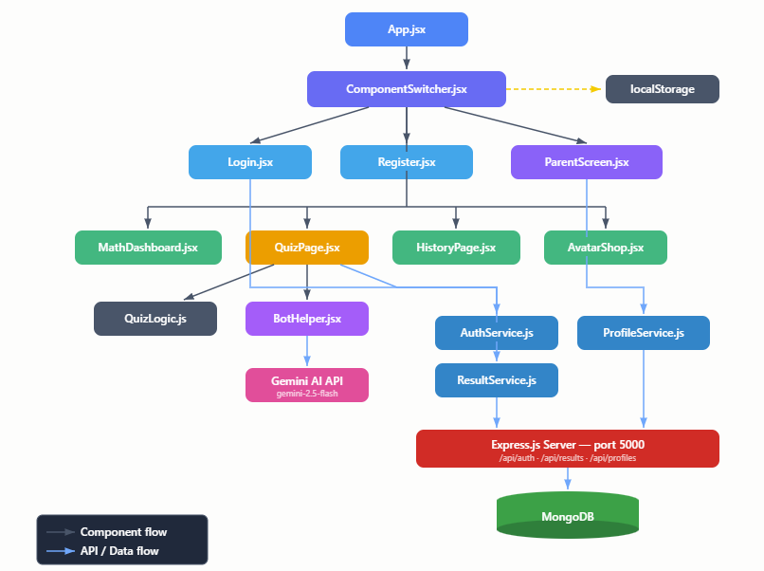

Usecase:
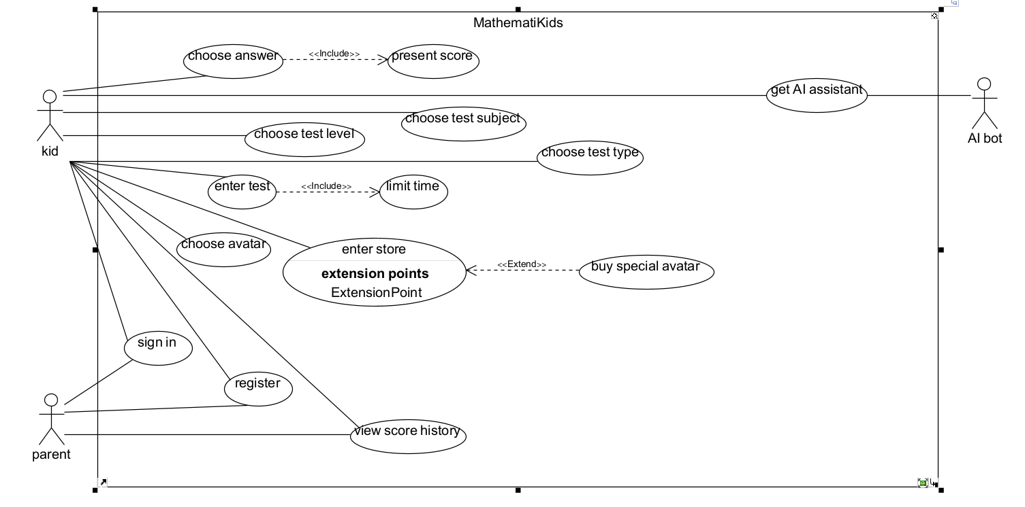

שאלון SUS (כל פריט בסולם 1-5, כאשר 1 = כלל לא, 5 = לחלוטין):
- הייתי רוצה להשתמש במערכת זו לעיתים תכופות - 4
- מצאתי כי המערכת מסובכת ללא סיבה - 4
- חשבתי שהמערכת קלה לשימוש - 4
- אזדקק לתמיכת איש טכני כדי שאוכל להשתמש במערכת זו - 1
- מצאתי כי הפונקציות השונות של המערכת היו מתואמות היטב - 5
- חשבתי כי היה יותר מידי חוסר עקביות במערכת זו - 1
- לדעתי רוב האנשים יהיו מסוגלים ללמוד להשתמש במערכת זו בקלות - 5
- מצאתי כי המערכת מאוד מסורבלת לשימוש - 3
- חשתי בטחון רב כאשר השתמשתי במערכת - 5
- עלי ללמוד הרבה דברים לפני שאוכל להשתמש במערכת זו - 1
שאלון Engagement (כל פריט בסולם 1-7, כאשר 1 = כלל לא, 7 = לאורך כל השימוש):
- הזמן "טס" במהלך ההתנסות - 7
- ביצעתי את ההתנסות בהנאה רבה - 7
- ההתנסות היתה בעלת משמעות ומטרה - 7
- ההתנסות היתה מאתגרת עבורי - 2
- התמדתי בהתנסות גם כאשר הדברים לא התקדמו בצורה טובה - 5
לבסוף, ענה בפירוט על שלוש שאלות פתוחות:
- האם לדעתך המערכת מותאמת לאוכלוסייה אליה היא מכוונת? הסבר.
המערכת מותאמת חלקית, צריך לפשט לילדים, אולי לבדוק עם ילדים בגילאים שונים, צריך להתאים את הויזואליזציה לפי גיל הילד והמשתמש שנמצא כרגע, יש דברים שצריך להוריד שלא צריכים להיות מוצגים לילד.

- אלמנטים שאהבת במערכת
אהבתי שהילד יכול לבחור ולקנות אייקון, אהבתי שהבוט משתמש באלמנטים של עוגיות או דברים שילדים אוהבים.

- אלמנטים שיש לשפר במערכת
לשפר את מה מוצג לילד, ויזואלציה, להתייחס לגיל של הילד, להציג את הבוט באופן תמידי ולא צריך כפתור בשביל זה.

ציון SUS: 82.5
הציון מעל הממוצע שהוא 68. משמעות הציון היא שרמת השמישות וחווית המשתמש היא ברמה גבוהה.
התייחסות למשובים:
הערת משוב | מקור (לקוח/מרצה) | האם לדעתכם יש צורך בשינוי במערכת בעקבות ההערה? | נימוק
חסר dark mode\light mode | מרצה | כן | להורים וילדים דרושים צבעים שונים כי יכולת הראייה שלהם שונה
נושאי מבחן לפי גיל המשתמש (למשל אם הוא בן 7 אין צורך במבחן על שברים) | מרצה | כן | ילד בן 7 לא אמור לדעת אחוזים למשל לכן אין צורך שתהיה לו אופציה להיבחן על כך.
המערכת מחליטה מה רמת הילד לפי אחוזי התשובות הנכונות שלו | מרצה | כן | הילד לא יודע להעריך את הרמה שלו, עדיף שהמערכת תעריך בשבילו.
להציג היסטוריית מבחנים רק להורה | מרצה | כן | רלוונטי להורה.

